- Создание пользователей:
Пользователь | Роль
Администратор | Администратор
Менеджер | Менеджер
Иванов Иван Иванович | Специалист
Краснова Ирина Николаевна | Бухгалтер ИТ Фирмы
Сидоров Николай Альбертович | Специалист
Специалист | Специалист

2.Заполнение констант:
2.1 Номенклатура работы специалиста;
2.2. Номенклатура абонентской платы;
3.Создание контрагентов:
ООО «Волна»
ООО «Ромашка»
4.Создание договоров
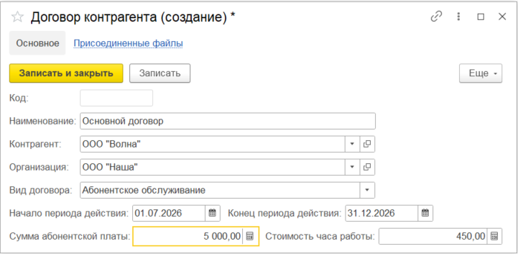
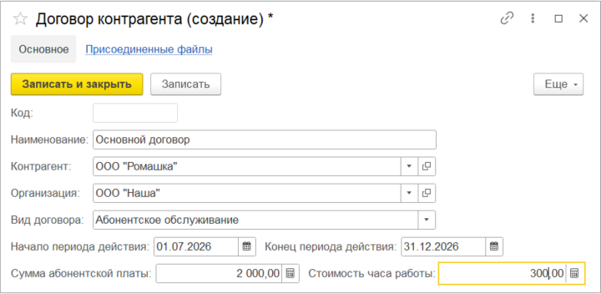
5.Регистр сведений «Условия оплаты сотрудников»
